**2021年度长春市绿园区科学技术局（本级）部门/单位**

**财务报告**

部门（单位）名称：长春市绿园区科学技术局（公章）

单位负责人：魏宪茹（签名并盖章）

财务负责人：魏宪茹（签名并盖章）

编制人：刘兆喆（签章）

报送日期：2022年6月

**目 录**

一、政府部门财务报表 3

（一）政府部门会计报表 3

资产负债表 3

收入费用表（1） 3

收入费用表（2） 3

（二）政府部门会计报表附注 4

1.会计报表编制基础 4

2.遵循相关制度规定的声明 4

3.合并范围 4

4.重要会计政策与会计估计变更情况 4

5.会计报表重要项目的明细信息及说明 5

6.需要说明的其他事项 12

二、政府部门财务分析 13

（一）政府部门工作目标完成情况 13

（二）政府部门财务状况分析 13

（三）政府部门运行情况分析 14

（四）政府部门财务管理情况 15

一、政府部门财务报表

## （一）政府部门会计报表

表1

**资产负债表**

编制单位：长春市绿园区科学技术局（本级）2021年12月31日单位：万元

| **项目** | **附注** | **年末数** | **年初数** |
| --- | --- | --- | --- |
|  |  |  |  |
| 货币资金 | 附表1 | 15.20 | 9.68 |
| 短期投资 |  | 0.00 | 0.00 |
| 财政应返还额度 |  | 0.00 | 40.00 |
| 应收票据 | 附表2 | 0.00 | 0.00 |
| 应收账款净额 | 附表3 | 0.00 | 0.00 |
| 预付账款 | 附表4 | 0.00 | 0.00 |
| 应收股利 |  | 0.00 | 0.00 |
| 应收利息 |  | 0.00 | 0.00 |
| 其他应收款净额 | 附表5 | 238.57 | 237.51 |
| 存货 |  | 0.00 | 0.00 |
| 待摊费用 |  | 0.00 | 0.00 |
| 一年内到期的非流动资产 |  | 0.00 | 0.00 |
| 其他流动资产 |  | 0.00 | 0.00 |
| **流动资产合计** |  | 253.77 | 287.19 |
| 长期股权投资 | 附表6 | 0.00 | 0.00 |
| 长期债券投资 | 附表6 | 0.00 | 0.00 |
| 固定资产原值 |  | 10.72 | 27.32 |
| 减：固定资产累计折旧 |  | 6.61 | 25.17 |
| 固定资产净值 | 附表7 | 4.11 | 2.15 |
| 工程物资 |  | 0.00 | 0.00 |
| 在建工程 | 附表8 | 0.00 | 0.00 |
| 无形资产原值 |  | 0.00 | 0.00 |
| 减：无形资产累计摊销 |  | 0.00 | 0.00 |
| 无形资产净值 | 附表9 | 0.00 | 0.00 |
| 研发支出 |  | 0.00 | 0.00 |
| 公共基础设施原值 |  | 0.00 | 0.00 |
| 减：公共基础设施累计折旧（摊销） |  | 0.00 | 0.00 |
| 公共基础设施净值 | 附表10 | 0.00 | 0.00 |
| 政府储备物资 | 附表11 | 0.00 | 0.00 |
| 文物文化资产 |  | 0.00 | 0.00 |
| 保障性住房原值 |  | 0.00 | 0.00 |
| 减：保障性住房累计折旧 |  | 0.00 | 0.00 |
| 保障性住房净值 | 附表12 | 0.00 | 0.00 |
| PPP项目资产 |  | 0.00 | 0.00 |
| 减：PPP项目资产累计折旧（摊销） |  | 0.00 | 0.00 |
| PPP项目资产净值 | 附表13 | 0.00 | 0.00 |
| 长期待摊费用 |  | 0.00 | 0.00 |
| 待处理财产损溢 |  | 0.00 | 0.00 |
| 其他非流动资产 |  | 0.00 | 0.00 |
| **非流动资产合计** |  | 4.11 | 2.15 |
| **受托代理资产** |  | 0.00 | 0.00 |
| **资产总计** |  | 257.88 | 289.34 |
| 短期借款 |  | 0.00 | 0.00 |
| 应交增值税 |  | 0.00 | 0.00 |
| 其他应交税费 |  | 0.00 | 0.00 |
| 应缴财政款 |  | 0.00 | 0.00 |
| 应付职工薪酬 |  | 0.00 | 0.00 |
| 应付票据 | 附表14 | 0.00 | 0.00 |
| 应付账款 | 附表15 | 224.95 | 224.95 |
| 应付政府补贴款 |  | 0.00 | 0.00 |
| 应付利息 |  | 0.00 | 0.00 |
| 预收账款 | 附表16 | 0.00 | 0.00 |
| 其他应付款 | 附表17 | 0.80 | 0.80 |
| 预提费用 |  | 0.00 | 0.00 |
| 一年内到期的非流动负债 |  | 0.00 | 0.00 |
| 其他流动负债 |  | 0.00 | 0.00 |
| **流动负债合计** |  | 225.75 | 225.75 |
| 长期借款 | 附表18 | 0.00 | 0.00 |
| 长期应付款 | 附表19 | 0.00 | 0.00 |
| 预计负债 |  | 0.00 | 0.00 |
| 其他非流动负债 |  | 0.00 | 0.00 |
| **非流动负债合计** |  | 0.00 | 0.00 |
| **受托代理负债** |  | 0.00 | 0.00 |
| **负债合计** |  | 225.75 | 225.75 |
| 累计盈余 |  | 32.13 | 63.59 |
| 专用基金 |  | 0.00 | 0.00 |
| 权益法调整 |  | 0.00 | 0.00 |
| PPP项目净资产 |  | 0.00 | 0.00 |
| **净资产合计** |  | 32.13 | 63.59 |
| **负债及净资产总计** |  | 257.88 | 289.34 |

表2-1

**收入费用表（1）**

编制单位：长春市绿园区科学技术局（本级）2021年单位：万元

| **项目** | **附注** | **本年数** | **上年数** |
| --- | --- | --- | --- |
|  |  |  |  |
| 财政拨款收入 |  | 1,323.96 | 1,723.74 |
| 事业收入 | 附表20 | 0.00 | 0.00 |
| 上级补助收入 |  | 0.00 | 0.00 |
| 附属单位上缴收入 |  | 0.00 | 0.00 |
| 经营收入 | 附表21 | 0.00 | 0.00 |
| 非同级财政拨款收入 | 附表22 | 0.00 | 0.00 |
| 投资收益 | 附表6 | 0.00 | 0.00 |
| 捐赠收入 |  | 0.00 | 0.00 |
| 利息收入 |  | 0.00 | 0.03 |
| 租金收入 | 附表23 | 0.00 | 0.00 |
| 其他收入 | 附表24 | 0.03 | 0.00 |
| **收入合计** |  | 1,323.99 | 1,723.77 |
| 业务活动费用 | 附表25 | 1,323.99 | 1,709.43 |
| 单位管理费用 | 附表26 | 0.00 | 0.00 |
| 经营费用 | 附表27 | 0.00 | 0.00 |
| 资产处置费用 |  | 0.00 | 0.00 |
| 上缴上级费用 |  | 0.00 | 0.00 |
| 对附属单位补助费用 |  | 0.00 | 0.00 |
| 所得税费用 |  | 0.00 | 0.00 |
| 其他费用 |  | 0.00 | 0.00 |
| **费用合计** |  | 1,323.99 | 1,709.43 |
| **本年盈余** |  | 0.00 | 14.34 |

表2-2

**收入费用表（2）**

编制单位：长春市绿园区科学技术局（本级）2021年单位：万元

| **项目** | **附注** | **本年数** | **上年数** |
| --- | --- | --- | --- |
|  |  |  |  |
| 财政拨款收入 |  | 1,323.96 | 1,723.74 |
| 事业收入 | 附表20 | 0.00 | 0.00 |
| 上级补助收入 |  | 0.00 | 0.00 |
| 附属单位上缴收入 |  | 0.00 | 0.00 |
| 经营收入 | 附表21 | 0.00 | 0.00 |
| 非同级财政拨款收入 | 附表22 | 0.00 | 0.00 |
| 投资收益 | 附表6 | 0.00 | 0.00 |
| 捐赠收入 |  | 0.00 | 0.00 |
| 利息收入 |  | 0.00 | 0.03 |
| 租金收入 | 附表23 | 0.00 | 0.00 |
| 其他收入 | 附表24 | 0.03 | 0.00 |
| **收入合计** |  | 1,323.99 | 1,723.77 |
| 工资福利费用 |  | 255.01 | 263.81 |
| 商品和服务费用 | 附表28 | 14.27 | 14.73 |
| 对个人和家庭的补助费用 |  | 1.59 | 2.12 |
| 对企业补助费用 |  | 1,046.50 | 1,402.99 |
| 固定资产折旧费用 |  | 6.62 | 25.78 |
| 无形资产摊销费用 |  | 0.00 | 0.00 |
| 公共基础设施折旧（摊销）费用 |  | 0.00 | 0.00 |
| 保障性住房折旧费用 |  | 0.00 | 0.00 |
| 计提专用基金 |  | 0.00 | 0.00 |
| 资产处置费用 |  | 0.00 | 0.00 |
| 上缴上级费用 |  | 0.00 | 0.00 |
| 对附属单位补助费用 |  | 0.00 | 0.00 |
| 所得税费用 |  | 0.00 | 0.00 |
| 其他费用 | 附表29 | 0.00 | 0.00 |
| **费用合计** |  | 1,323.99 | 1,709.43 |
| **本年盈余** |  | 0.00 | 14.34 |
| 表 2-2 的“其他费用”包括“业务活动费用”“单位管理费用”“经营费用”等会计科目中的其他部分。 | | | |

## （二）政府部门会计报表附注

### **1.会计报表编制基础**

长春市绿园区科学技术局财务报告以权责发生制为基础编制。

### **2.遵循相关制度规定的声明**

我单位编制的会计报表符合政府会计准则、相关会计制度和财务报告编制规定的要求，如实反映政府部门的财务状况、运行情况等有关信息。

### **3.合并范围**

|  |  |  |  |
| --- | --- | --- | --- |
| 2021**年度部门报告合并范围** | | | |
| **序号** | **单位名称** | **单位性质** | **实有人数** |
|  |  |  |  |
| 1 | 长春市绿园区科学技术局（本级） | 行政单位 | 12 |
| 合计 |  |  | 12 |

我单位名称为长春市绿园区科学技术局，下属一个事业单位为生产力促进中心，人员编制14人，2021年底实有职工12人。

### **4.重要会计政策与会计估计变更情况**

(1)会计期间：2021年1月1日——2021年12月31日。

（2）记账本位币：人民币。无外币折算汇率。

（3）会计报表中重要资产、负债、收入和费用项目以行政单位会计制度中定义确认，按行政单位会计制度执行。

### **5.会计报表重要项目的明细信息及说明**

（1）货币资金明细信息如下：

|  |
| --- |
| 附表1 |
| **货币资金明细表** |
| 单位：万元 |

| **项目** | **年末数** | **年初数** |
| --- | --- | --- |
|  |  |  |
|  |  |  |
| 库存现金 | 0.11 | 0.15 |
| 银行存款 | 15.09 | 9.53 |
| 其他货币资金 | 0.00 | 0.00 |
| **合计** | 15.20 | 9.68 |

（2）应收票据明细信息如下：

|  |
| --- |
| 附表2  附表2为空表（略） |

（3）应收账款净额明细信息如下：

|  |
| --- |
| 附表3  附表3为空表（略） |

（4）预付账款明细信息如下：

|  |
| --- |
| 附表4  附表4为空表（略） |

（5）其他应收款净额明细信息如下：

|  |
| --- |
| 附表5 |
| **其他应收款净额明细表** |
| 单位：万元 |

| **债务人** | **其他应收款原值** | **减：坏账准备** | | **其他应收款净值** |
| --- | --- | --- | --- | --- |
| **年末数** | **当期补提**  **或冲减数** | **年末数** | **年末数** |
|  |  |  |  |  |
| **应收本部门内部单位** | 0.00 | 0.00 | 0.00 | 0.00 |
| **应收本部门以外的同级政府单位** | 0.00 | 0.00 | 0.00 | 0.00 |
| **应收本部门以外的非同级政府单位** | 0.00 | 0.00 | 0.00 | 0.00 |
| **应收同级财政** | 0.00 | 0.00 | 0.00 | 0.00 |
| **应收其他单位** | 238.57 | 0.00 | 0.00 | 238.57 |
| **合计** | 238.57 | 0.00 | 0.00 | 238.57 |
| 注：当期坏账准备冲减数以“-”号填列。 | | | | |

（6）长期投资及投资收益明细信息如下：

|  |
| --- |
| 附表6  附表6为空表（略） |

（7）固定资产明细信息如下：

|  |
| --- |
| 附表7 |
| **固定资产明细表** |
| 单位：万元 |

| **项目** | **年初数** | **本年增加** | **本年减少** | **年末数** |
| --- | --- | --- | --- | --- |
|  |  |  |  |  |
| **原值合计** | 27.32 | 2.91 | 19.51 | 10.72 |
| 房屋及构筑物 | 0.00 | 0.00 | 0.00 | 0.00 |
| 通用设备 | 25.28 | 2.75 | 19.51 | 8.52 |
| 专用设备 | 0.00 | 0.00 | 0.00 | 0.00 |
| 文物和陈列品 | 0.00 | 0.00 | 0.00 | 0.00 |
| 图书、档案 | 0.00 | 0.00 | 0.00 | 0.00 |
| 家具、用具、装具及动植物 | 2.04 | 0.16 | 0.00 | 2.20 |
| **累计折旧合计** | 25.17 | 6.61 | 25.17 | 6.61 |
| 房屋及构筑物 | 0.00 | 0.00 | 0.00 | 0.00 |
| 通用设备 | 23.36 | 4.78 | 23.36 | 4.78 |
| 专用设备 | 0.00 | 0.00 | 0.00 | 0.00 |
| 文物和陈列品 | -- | -- | -- | -- |
| 图书、档案 | -- | -- | -- | -- |
| 家具、用具、装具及动植物 | 1.81 | 1.83 | 1.81 | 1.83 |
| **净值合计** | 2.15 | -- | -- | 4.11 |
| 房屋及构筑物 | 0.00 | -- | -- | 0.00 |
| 通用设备 | 1.92 | -- | -- | 3.74 |
| 专用设备 | 0.00 | -- | -- | 0.00 |
| 文物和陈列品 | 0.00 | -- | -- | 0.00 |
| 图书、档案 | 0.00 | -- | -- | 0.00 |
| 家具、用具、装具及动植物 | 0.23 | -- | -- | 0.37 |

（8）在建工程明细信息如下：

|  |
| --- |
| 附表8  附表8为空表（略） |

（9）无形资产明细信息如下：

|  |
| --- |
| 附表9  附表9为空表（略） |

（10）公共基础设施明细信息如下：

|  |
| --- |
| 附表10-1  附表10-1为空表（略） |

|  |
| --- |
| 附表10-2  附表10-2为空表（略） |

|  |
| --- |
| 附表10-3  附表10-3为空表（略） |

（11）政府储备物资明细信息如下：

|  |
| --- |
| 附表11  附表11为空表（略） |

（12）保障性住房明细信息如下：

|  |
| --- |
| 附表12  附表12为空表（略） |

（13）PPP项目资产明细信息如下：

|  |
| --- |
| 附表13  附表13为空表（略） |

（14）应付票据明细信息如下：

|  |
| --- |
| 附表14  附表14为空表（略） |

（15）应付账款明细信息如下：

|  |
| --- |
| 附表15 |
| **应付账款明细表** |
| 单位：万元 |

|  |  |
| --- | --- |
| **债权人** | **年末数** |
|  |  |
| **应付本部门内部单位** | 0.00 |
| **应付本部门以外的同级政府单位** | 0.00 |
| **应付本部门以外的非同级政府单位** | 0.00 |
| **应付其他单位** | 224.95 |
| **合计** | 224.95 |

（16）预收账款明细信息如下：

|  |
| --- |
| 附表16  附表16为空表（略） |

（17）其他应付款明细信息如下：

|  |
| --- |
| 附表17 |
| **其他应付款明细表** |
| 单位：万元 |

|  |  |
| --- | --- |
| **债权人** | **年末数** |
|  |  |
| **应付本部门内部单位** | 0.00 |
| **应付本部门以外的同级政府单位** | 0.00 |
| **应付本部门以外的非同级政府单位** | 0.00 |
| **应付同级财政** | 0.00 |
| **应付其他单位** | 0.80 |
| **合计** | 0.80 |
| 注：“应付同级财政”主要包括预拨经费、向同级财政部门借入的款项。 | |

（18）长期借款明细信息如下：

|  |
| --- |
| 附表18-1  附表18-1为空表（略） |

|  |
| --- |
| 附表18-2  附表18-2为空表（略） |

（19）长期应付款明细信息如下：

|  |
| --- |
| 附表19  附表19为空表（略） |

（20）事业收入明细信息如下：

|  |
| --- |
| 附表20  附表20为空表（略） |

（21）经营收入明细信息如下：

|  |
| --- |
| 附表21  附表21为空表（略） |

（22）非同级财政拨款收入明细信息如下：

|  |
| --- |
| 附表22  附表22为空表（略） |

（23）租金收入明细信息如下：

|  |
| --- |
| 附表23  附表23为空表（略） |

（24）其他收入明细信息如下：

|  |
| --- |
| 附表24 |
| **其他收入明细表** |
| 单位：万元 |

|  |  |
| --- | --- |
| **收入来源** | **本年数** |
|  |  |
| **来自本部门内部单位** | 0.00 |
| **来自本部门以外的同级政府单位** | 0.00 |
| **来自本部门以外的非同级政府单位** | 0.00 |
| **来自其他单位** | 0.03 |
| **合计** | 0.03 |

（25）业务活动费用明细信息如下：

|  |
| --- |
| 附表25 |
| **业务活动费用明细表** |
| 单位：万元 |

|  |  |  |
| --- | --- | --- |
| **项目** | **本年数** | **上年数** |
|  |  |  |
| 工资和福利费用 | 255.01 | 263.81 |
| 商品和服务费用 | 14.27 | 14.73 |
| 对个人和家庭的补助费用 | 1.59 | 2.12 |
| 对企业补助费用 | 1,046.50 | 1,402.99 |
| 固定资产折旧费用 | 6.62 | 25.78 |
| 无形资产摊销费用 | 0.00 | 0.00 |
| 公共基础设施折旧（摊销）费用 | 0.00 | 0.00 |
| 保障性住房折旧费用 | 0.00 | 0.00 |
| 计提专用基金 | 0.00 | 0.00 |
| 其他业务活动费用 | 0.00 | 0.00 |
| **合计** | 1,323.99 | 1,709.43 |

（26）单位管理费用明细信息如下：

|  |
| --- |
| 附表26  附表26为空表（略） |

（27）经营费用明细信息如下：

|  |
| --- |
| 附表27  附表27为空表（略） |

（28）商品和服务费用明细信息如下：

|  |
| --- |
| 附表28 |
| **商品和服务费用明细表** |
| 单位：万元 |

|  |  |  |  |  |
| --- | --- | --- | --- | --- |
| **项目** | **本年数** | | | |
| **合计** | **业务活动费用** | **单位管理费用** | **经营费用** |
|  |  |  |  |  |
| **支付给本部门内部单位** | 0.00 | 0.00 | 0.00 | 0.00 |
| **支付给本部门以外的同级政府单位** | 0.00 | 0.00 | 0.00 | 0.00 |
| **支付给本部门以外的非同级政府单位** | 0.00 | 0.00 | 0.00 | 0.00 |
| **支付给其他单位** | 14.27 | 14.27 | 0.00 | 0.00 |
| **合计** | 14.27 | 14.27 | 0.00 | 0.00 |

（29）其他费用明细信息如下：

|  |
| --- |
| 附表29  附表29为空表（略） |

### **6.需要说明的其他事项**

（1）重要或有事项说明。

截至2021年12月31日,我单位无担保事项、未决诉讼或未决仲裁等或有事项。

（2）以名义金额计量的资产名称、数量等情况。

截至2021年12月31日,我单位无以名义金额计量的资产。

（3）使用债务资金形成的固定资产、公共基础设施、保障性住房等资产的账面价值、使用情况、收益情况及与此相关的债务偿还情况。

截至2021年12月31日,我单位没有用债务资金形成的固定资产、公共基础设施、保障性住房等资产的账面价值。

1. 我单位2021年调拨了一台车，价值195167元。

（5）对于政府部门管理的公共基础设施、文物文化资产、保障性住房、自然资源资产等重要资产，披露种类和实物量等相关信息。

我单位没有政府部门管理的公共基础设施、文物文化资产、保障性住房、自然资源资产等重要资产。

（6）政府会计具体准则中要求附注披露的其他内容，以及其他未在报表中列示，但对政府部门财务状况有重大影响的事项。

截至2021年12月31日,我单位无其他未在报表中列示,但对政府财务状况有重大影响的事项。

|  |
| --- |
|  |

|  |
| --- |
|  |
|  |

|  |  |  |  |  |  |  |  |
| --- | --- | --- | --- | --- | --- | --- | --- |
| **资产负债表年初数调整表** | | | | | | | |
|  |  |  | | | |  | 单位：万元 |
| **报表项目** | **上年**  **年末数** | **调整事项** | | | | **本年**  **年初数** | **备注** |
| **会计政策变更** | **会计差错更正** | **审计调整** | **其他** |
| 减：固定资产累计折旧 | 25.78 | 0.00 | -0.62 | 0.00 | 0.01 | 25.17 |  |
| 固定资产净值 | 1.54 | 0.00 | 0.62 | 0.00 | -0.01 | 2.15 |  |
| **非流动资产合计** | 1.54 | 0.00 | 0.62 | 0.00 | -0.01 | 2.15 |  |
| **资产总计** | 288.73 | 0.00 | 0.62 | 0.00 | -0.01 | 289.34 |  |
| 累计盈余 | 62.98 | 0.00 | 0.62 | 0.00 | -0.01 | 63.59 |  |
| **净资产合计** | 62.98 | 0.00 | 0.62 | 0.00 | -0.01 | 63.59 |  |
| **负债及净资产总计** | 288.73 | 0.00 | 0.62 | 0.00 | -0.01 | 289.34 |  |

二、政府部门财务分析

## （一）政府部门工作目标完成情况

## 2021年，组织域内企业积极申报国家高新技术企业认定，共有42户企业通过国家科技部高新技术企业认定。

## （二）政府部门财务状况分析

1.2021年12月31日我单位的财务状况为：2021年底资产总额2578768.79元，其中流动资产2537679.55元，占资产总量的98.40%，非流动资产41089.24元，占资产总额的1.5%。

按照资金结构分析：货币资金占比5.89%，固定资产净值1.59%，其他应收款净值92.51%。

资产结构分析图：

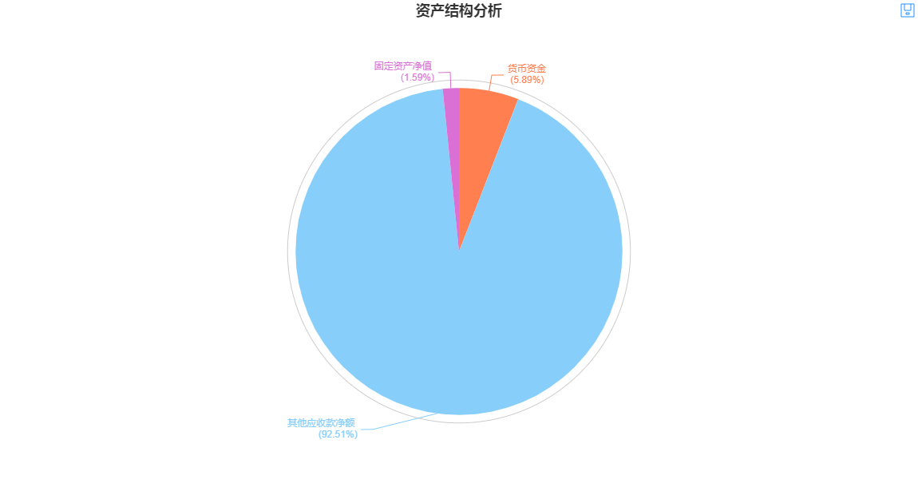

重要资产项目年度情况分析图:

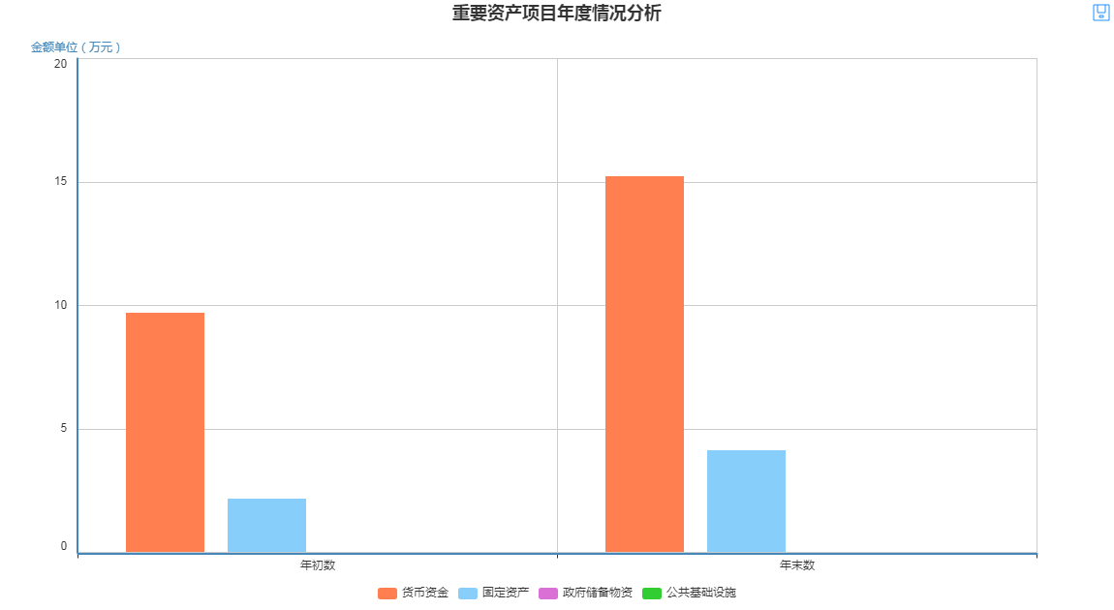

2.我单位负债总额2257535.78元，其中应付账款2249509.78元，约占负债总量的99.65%。

部门债务分析图：

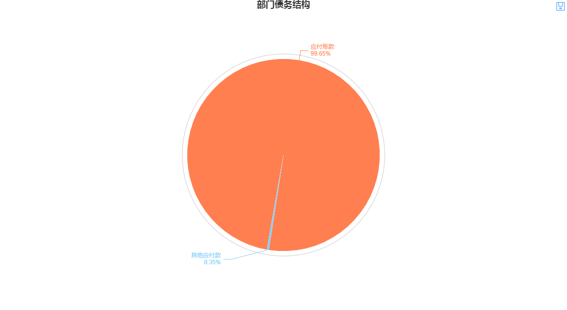

重要负债变化分析图:

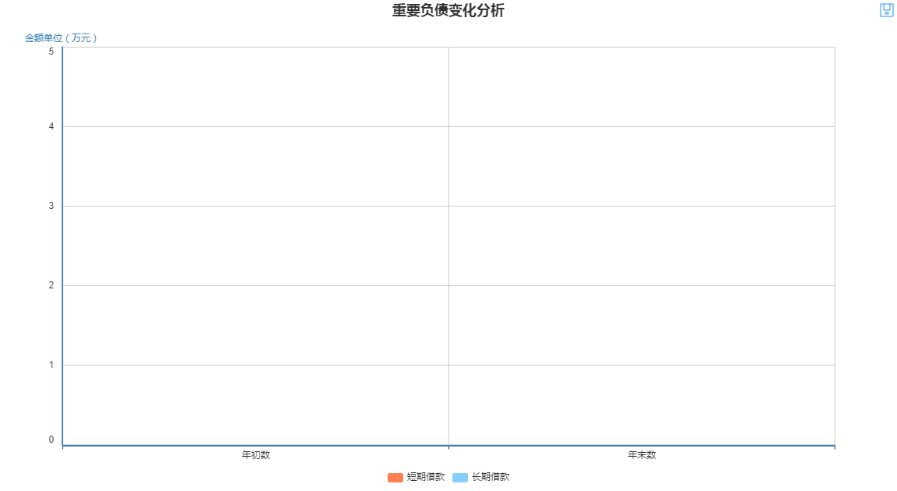

3.绿园区科学技术局2021年资产负债率为87.54%（负债/资产），资产负债率较高，单位偿债能力较弱。

现金比率为6.73%（货币资金/流动负债），现金比率较高，反映单位的变现能力较强。

流动比率为112.41%（流动资产/流动负债），流动比率高，反映单位资产变现能力较强。

收入费用率为100%（费用/收入），收入费用率较高，反映单位预算执行情况很好。

固定资产成新率为38.34%（固定资产净值/固定资产原值），固定资产成新率反映单位拥有固定资产的新旧程度，说明我单位固定资产比较老旧。

收入类结构分析图:

。

部门财务状况分析图:

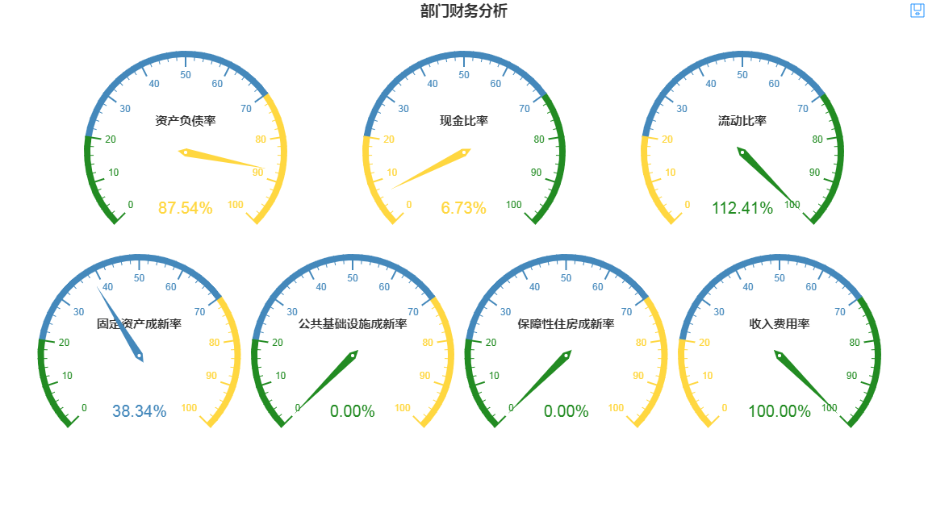

## （三）政府部门运行情况分析

1.长春市绿园区科学技术局2021年收入总计1323.95万元，财政拨款收入占100%。

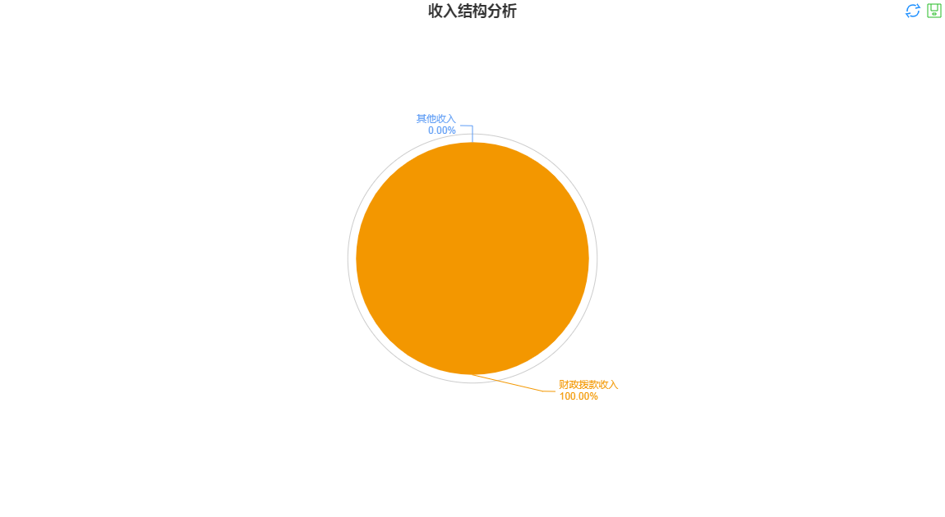

2.分析政府部门费用规模、构成及变化情况，特别是政府部门控制行政成本的政策、投融资情况及对费用变动的影响等。

费用(按科目)分析图：

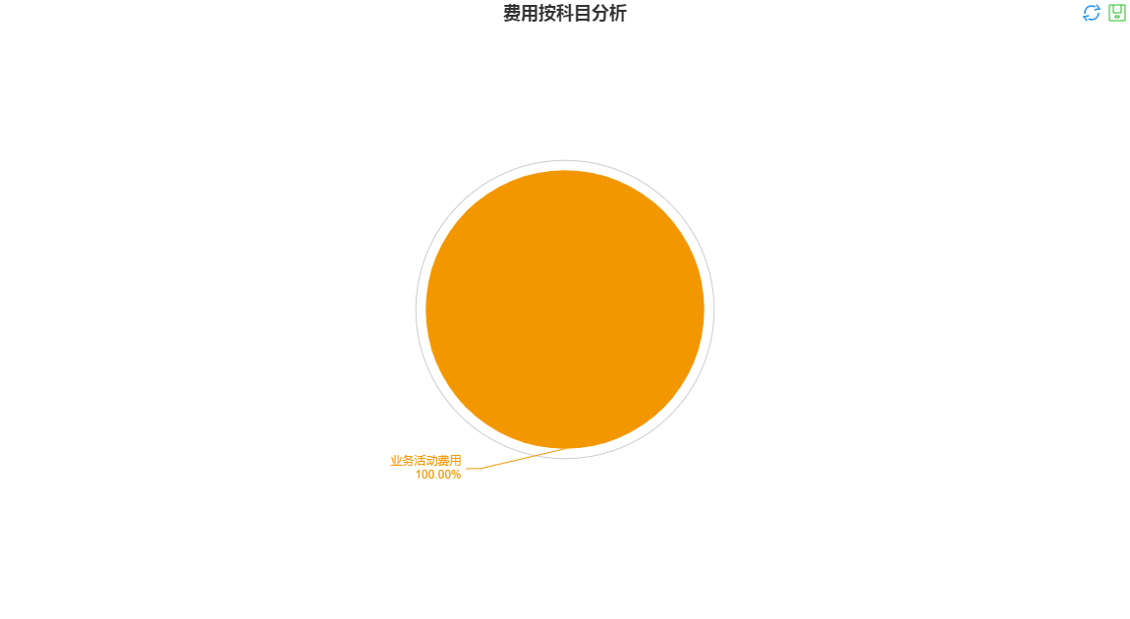

2.我单位收入用于支付费用的比例情况为：商品和服务费用占1.08%；工资福利费用占19.26%；对个人和家庭的补助占0.12%；对企业补助费用占79.04%；折旧费用占0.50%。

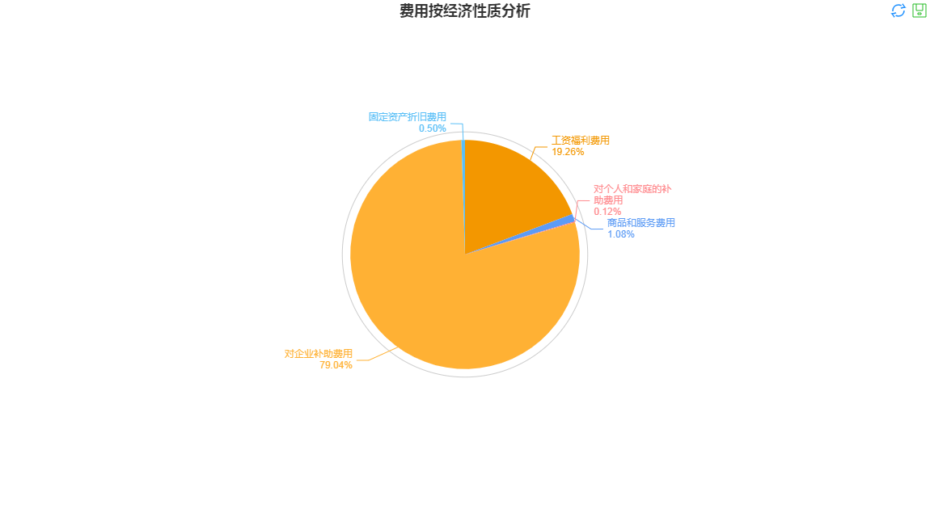

3.我单位收入费用率99.17%，形成费用大于收入的原因是经费超支了用以前年度结余资金。

部门财务状况分析图:



## （四）政府部门财务管理情况

1、加强财务管理严肃财经纪律，从源头上预防和治理腐败。

2、加强财务管理推动厉行节约反对浪费。

3、抓好源头治理，进一步细化预算编制执行。

4、深化综合改革。

5、建立和完善动态监控机制。

6、加强刚性约束，进一步规范支出管理。